КАЗАНСКИЙ ГОСУДАРСТВЕННЫЙ АРХИТЕКТУРНО-СТРОИТЕЛЬНЫЙ УНИВЕРСИТЕТ
Кафедра Водоснабжения и водоотведения

РЕФЕРАТ
на тему: «Водоснабжение фонтанов и бассейнов»
Р.10.29.013.37

Выполнила студентка гр. 29-301
Э.И. Зайнуллина
защищен .
с оценкой .
Руководитель
Н.Ю. Мингазитдинова

2010

Содержание

Введение
- Системы водоснабжения бассейнов
1.1 Основные понятия и классификации. Виды бассейнов
1.2 Системы водоснабжения
1.3 Системы водоотведения (канализация и водостоки)
1.4 Системы водообмена
2. Водоснабжение фонтана
2.1 Классификации и основные понятия. Виды фонтанов
2.2 Способы водоснабжения
2.3 Основные схемы водоснабжения фонтана
Заключение
Список используемой литературы
Приложение 1

Введение

Индивидуальный бассейн дома уже давно перестал быть редкостью. Современные загородные дома всё чаще оснащают бассейнами, устраивая их в подвалах, цокольных или первых этажах, в отдельном помещении или просто на участке возле дома. Несмотря на наличие финансовых затрат и времени на обслуживание, польза бассейна для здоровья, а также хорошее настроение после принятия водных процедур или игр с детьми, являются весьма весомым аргументом для того, чтобы устроить бассейн у себя дома.
Конструкция бассейна представляет собой целый комплекс, который включает в себя сооружения и устройства, а также вспомогательные помещения и площади.
Вид причудливо скользящей воды, изящно спадающей в декоративном фонтане, зрительно освежит любое помещение или добавит необходимой декоративности вашему саду. У фонтанного украшения приятно отдыхать, предаваться неторопливым размышлениям. Ведь вода – один из тех природных элементов, за которыми можно наблюдать бесконечно.

- Системы водоснабжения бассейнов

1.1 Основные понятия и классификации. Виды бассейнов

Классификации бассейнов по их принадлежности, существует три вида бассейнов:
- общественные;
- ведомственные;
- частные.
Кроме того, они могут различаться по своему назначению, т.е. подразделяться на:
- демонстрационные,
- спортивные,
- оздоровительные,
- лечебные
- комбинированные.
Для владельцев домов и коттеджей интерес представляет иная классификация бассейнов: различия в строительных и конструктивных характеристиках, и классификация по сантехническому оборудованию.
Классификация бассейнов по строительным и конструктивным характеристикам:
- прямоугольные, круглые, произвольной формы (по форме);
- на опорах, с частичным опиранием на грунт, с полным опиранием на грунт (по конструкции);
- сборные и стационарные;
- крытые и открытые.
Классификация бассейнов по санитарно-техническому устройству зависит от:
- систем водоснабжения;
- водного режима;
- теплотехнического режима.
Системы водоснабжения бассейна в доме могут быть двух видов: от водопровода или из природного источника.
- Водный режим бассейна может состоять из следующих систем: проточной, оборотной (рециркуляционный обмен) или наливной системы с периодической сменой воды. Рециркуляционный обмен – самый прогрессивный и популярный, в таком бассейне вода проходит очистку и возвращается обратно, её можно не менять от 2 лет и более.
- Теплотехнический режим подразумевает подачу воды в бассейн либо с подогревом, либо без него.
Безусловно, в частных бассейнах может быть установлено различное технологическое оборудование (подготовка и подача воды, транспортировка и распределение, и т.п.), а также дополнительное оборудование (водопады, противотоки, гейзеры, подсветка, лестницы, поручни и так далее).
В последние годы большой популярностью пользуются сборные бассейны, которые, благодаря современным технологиям, имеют достаточно простые конструкции чаши, не требуют сложных монтажных работ и, зачастую, отличаются невысокой стоимостью. Железобетонные бассейны требуют тщательного проектирования, более сложного монтажа, но отличаются от большинства сборных «собратьев» большей долговечностью и надёжностью.
Закрытые бассейны, расположенные внутри здания, пользуются устойчивой популярностью. Так как климат во многих городах России далеко не субтропический, то зимой возможность искупаться в тёплой воде бывает весьма кстати. Летом же такие бассейны не загрязняются пылью и растительным мусором. При установке закрытого бассейна необходимо будет принять ряд мер для борьбы с повышенной влажностью в помещении. В отделке нужно использовать подходящие для таких помещений материалы, обеспечить хорошую вентиляцию, возможно, установить осушители воздуха.
В загородных домах и коттеджах закрытые бассейны могут быть устроены не только в самом доме или бане, но и в арочных конструкциях, сделанных из алюминиевого профиля и поликарбонатных плит (павильонах). Теплоизоляционные свойства таких павильонов для бассейнов достаточно высокие и позволяют значительно продлить купальный сезон.
Открытый бассейн на участке выбирают те, кто желает пользоваться бассейном только в тёплое время года. Но не стоит отдавать предпочтение такому виду индивидуального бассейна только из-за экономии средств. Бассейн на улице потребует определённых финансовых затрат и времени в процессе эксплуатации. Его чаще нужно чистить, используя большее количество средств очистки; большая нагрузка на оборудование также потребует более частого его обслуживания. Ну, а консервация на зиму и реконсервация весной – процесс достаточно трудоёмкий.
Чаши бассейнов – их основная часть, которая может быть бетонной, сборной или цельнолитой. Строительство бетонных бассейнов достаточно трудоёмко и требует определённых навыков и затрат, поэтому о них мы поговорим отдельно.
Стенки сборных бассейнов часто изготавливаются из стали, с нанесением многослойного защитного покрытия, которое предохраняет поверхность от коррозии. Выбирая стальной бассейн, нужно учитывать, что есть конструкции, которые можно оставлять на улице на зиму, а есть те, которые нужно разбирать и заносить в помещение.
Не являются редкостью на сегодняшний день сборные бассейны из пластика или даже дерева. Деревянные конструкции пропитывают специальным составом, а изнутри покрывают плёнкой, закреплённой сверху окантовкой.
Бассейн глубиной до 120 см устанавливают как непосредственно на грунт, так и с заглублением в землю. Бассейны большей глубины обычно заглубляют на 1/3 высоты стенок или на всю глубину. Подготовка основания под бассейн будет зависеть от его размеров, небольшой котлован можно вырыть и своими силами без использования техники. Но в любом случае, если ваш бассейн не является совсем уж маленьким детским бассейном, то вам потребуется выполнить армированную бетонную стяжку для его установки толщиной порядка 150 мм.
Широко разрекламированные в последние годы композитные бассейны, в принципе, имеют много достоинств. Они долговечные и прочные, устойчивы к негативному воздействию химических веществ. Композитные бассейны изготавливают из стекловолокна на полимерном связующем – материала современного и не очень дорогого. Такие бассейны производят как стандартных круглых и прямоугольных форм, так и сложной геометрии, согласно пожеланиям заказчика.
Несомненный плюс композитных бассейнов в том, что большая часть работ по монтажу бассейна при его установке отсутствует. К вам домой привозят уже готовую чашу бассейна, которая не требует сборки и дополнительной отделки. Но не всё так легко и просто, как иногда говорится в рекламе.
Для композитного бассейна необходимо вырыть котлован, сделать дренажную систему, подвести водоснабжение, электричество, обеспечить отвод стоков. Установка чаши в котлован происходит с помощью крана или «манипулятора» (а вызов техники сегодня обходится весьма дорого).
SPA-бассейны представляют, по сути своей, большую ванну с гидромассажем. В таких бассейнах – ни поплавать, ни позаниматься акваэробикой, ни с ребёнком поиграть. Сидишь себе и наслаждаешься красивой подсветкой и массажем водными струями и пузырьками. Но SPA и предназначено для релаксации и отдыха, а не для занятий спортом или активных игр. SPA-бассейны отлично подходят для небольших помещений, они не занимают много места, их установка предельно проста. Используют такие мини-бассейны не только в помещениях, но и на улице, закрывая от непогоды специальным щитом. Цена spa-бассейнов зависит от их комплектации и известности бренда производителя, но все они стоят достаточно дорого.
Бассейны со скиммерами. Скиммер – это специальное устройство, предназначенное для забора воды. Схема очистки воды в бассейне может включать в себя следующие элементы: скиммер, донный выпуск, насос, скорый напорный фильтр с краном, нагревателями и форсунками. Устанавливают скиммер таким образом, чтобы уровень воды в бассейне и горизонтальная ось устройства совпадали. В чаше бассейна со скиммером уровень воды устанавливают обычно на 20-25 сантиметров ниже края бассейна. Скиммеры бывают различных модификаций, например, различают устройства для плёночных и бетонных бассейнов. Количество скиммеров в бассейне зависит от объёма воды. Инструкция к прибору обязательно содержит информацию о том, на какой он объём рассчитан. Обычно один скиммер используют для 30-40 куб.м. воды. При устройстве небольших бассейнов достаточно только скиммера, тогда как большой бассейн лучше оборудовать и донным выпуском, что обеспечит более качественную очистку воды. Но необходимо учитывать, что донный выпуск усложняет строительство бассейна и ведёт к удорожанию работ.
Бассейны с переливными желобами имеют следующую конструкцию: из переливных желобов, расположенных по периметру бассейна, вода попадает на фильтровальную установку, а затем – в бак. Автоматическая система контроля, которой оборудуется бак, следит за уровнем воды в баке и отключает насос при достижении максимального уровня. Технологические потери, испарение воды с поверхности и её расход на нужды фильтровальной установки определяет расход добавочной воды. Расход воды для промывания фильтра может быть порядка 6-22 куб.м./час. Поэтому необходимо обеспечить отвод этой воды в систему безнапорной самотечной канализации через отводную трубу диаметром не менее 100 мм. Очень важный момент при выборе размеров такого бассейна – наличие системы канализации, которая сможет принять залповые выбросы промывной воды. Переливная система стоит дороже скиммерной, но имеет преимущества в более интенсивном водообмене.
Перед владельцами частных домов, в чьи планы входит установить дома бассейн, встаёт множество вопросов, но все они имеют своё решение, а бассейн будет прекрасным местом для отдыха всей семьи, да и ваши друзья не останутся равнодушными к возможности поплавать в бассейне после баньки или сауны.

1.2 Системы водоснабжения
бассейн фонтан водоснабжение водоотведение
Виды систем водоснабжения. Современные плавательные бассейны оборудуются тремя системами водоснабжения: внутренним водопроводом для удовлетворения хозяйственных, питьевых и бытовых нужд бассейна; противопожарным; технологическим, обеспечивающим снабжение чаши бассейна очищенной и обеззараженной водой.
Что касается технологического водопровода, то он обслуживает только чаши бассейна и к его устройству предъявляются специальные требования.
Часто все три системы водоснабжения используют воду из одного общего источника – хозяйственно-питьевого водопровода населенного пункта или подземного источника, качество воды которого отвечает СанПиНу «Питьевая вода».
Оборудование систем водоснабжения. Чаще всего для бассейнов используют питьевую воду из городского водопровода с дополнительной очисткой для снижения цветности и мутности.
В этом случае исходная вода поступает по вводу в объединенный водомерный узел плавательного бассейна и направляется в сети хозяйственно-питьевого и технологического водопроводов.
Если по расчету диаметр ввода составляет более 100 мм, то, как правило, устраивают два ввода. Водомерные узлы плавательных бассейнов в соответствии с расчетными расходами воды оборудуют крыльчатыми и турбинными водосчетчиками.
Водомеры рекомендуется устанавливать следующим образом: общий – на вводе и отдельные – на трубопроводе подачи воды в чашу бассейна и на трубопроводе рециркуляции.
В помещениях туалетов, душевых и на обходных дорожках чаши бассейна устанавливают поливочные краны диаметром 20 мм с подводкой горячей и холодной воды. Хозяйственно-питьевой водопровод проектируют в соответствии с требованиями СНиП.
В помещениях с повышенной влажностью (душевые, помещения ванн) целесообразно выполнять скрытую прокладку трубопроводов.
Технологические трубопроводы водопровода монтируют из стальных труб на сварке. Все закладные части в толще стен и дна чаш (циркуляционные впуски, выпуски и аэрационные вводы) следует изготовлять из нержавеющей стали. Водопроводы некоторых плавательных бассейнов смонтированы целиком из труб, изготовленных из нержавеющей стали. Хотя такое решение и связано с перерасходом дефицитного металла, оно позволяет увеличить продолжительность работы сети, подвергающейся коррозии, особенно при применении реагентов.
В последние годы за рубежом технологические трубопроводы монтируются из раструбных пластмассовых труб, в которых стыки уплотняются резиновыми кольцами, натягиваемыми на гладкий конец трубы. Как показал опыт эксплуатации пластмассового трубопровода, смонтированного в Олимпийском плавательном бассейне в Москве, при использовании пластмассовых труб с гладкой внутренней поверхностью в несколько раз увеличиваются пропускная способность и срок службы технологических трубопроводов.

1.3 Системы водоотведения (канализация и водостоки)

В зависимости от типа и назначения бассейнов, а также местных условий, т.е. наличия или отсутствия наружной сети канализации и водостока населенного пункта для сбора и отведения бытовых и технологических сточных вод, различают следующие системы внутренней канализации:
- с отводом сточных вод в наружные сети населенного пункта – объединенные и раздельные;
- с очисткой сточных вод местными установками – раздельные.
Загрязненные воды собираются от душевых установок и санитарных приборов бытовых помещений бассейна, в результате мытья полов, чистки и дезинфекции обходных дорожек и ножных ванн.
При проектировании внутренней канализации в первую очередь решается вопрос, будут ли сточные воды сброшены в сеть населенного пункта или направлены на локальные (местные) очистные сооружения. При наличии наружных сетей канализации населенного пункта целесообразно проектировать объединенную внутреннюю канализационную сеть бассейна с отведением всех сточных вод в сеть населенного пункта. Однако в этой схеме внутренней канализации следует предусматривать объединение сточных вод от промывки фильтров, от реагентного хозяйства и очистки ванны бассейна со сточными водами от душевых устройств. Это даст возможность нейтрализовать кислые стоки от технологического оборудования щелочными водами от душевых устройств.
Сточные воды от туалетов, ножных ванн и обмывочных душей, мытья полов отводят в систему бытовой канализации.
В неканализованных населенных пунктах внутренняя система водоотведения должна быть раздельной.
Внутреннюю бытовую сеть канализации проектируют в соответствии с требованиями СНиП 2.04.01-85. Если отвод сбросных сточных вод в канализацию или водосток самотеком невозможен, то используют приемные резервуары с насосными или пневматическими установками для перекачки в городскую сеть.
Вместимость приемных резервуаров определяется в зависимости от максимального притока сточных вод и режима работы автоматически включаемых насосов (не более 6 включений в 1 ч). Ее можно также рассчитать в соответствии с графиками притока сточных вод и работы насосов.
Приемные резервуары для технологических или бытовых сточных вод устраиваются железобетонными или металлическими. Как правило, их располагают вне пределов бассейнов, иногда – в подвальном помещении непосредственно под чашей с обеспечением приточно-вытяжной вентиляции. Верхнее перекрытие резервуара оборудуется вентиляционным стояком и люком для обследования состояния резервуара.
Насосы для перекачки сточных вод должны быть установлены под заливом с индивидуальной обвязкой всасывающих трубопроводов, имеющих обратный уклон не менее 0,005.
Опорожнение чаши бассейна насосами возможно с забором воды непосредственно из нее, однако в этом случае соединение насосов с наружными канализационными и водосточными сетями должно быть полностью исключено. Переполнение промежуточного резервуара не допускается. Поэтому диаметр трубопровода, отводящего воду из резервуара самотеком в канализацию или водосток, должен быть рассчитан так, чтобы его пропускная способность была больше притока воды в резервуар.
Подача рабочих насосов во время опорожнения чаши бассейна должна быть не менее максимального расхода воды в начальный момент опорожнения чаши или максимального притока воды в момент промывки фильтров. Насосы в работу включаются автоматически в зависимости от положения уровня воды в резервуаре. При одном или двух рабочих насосах предусматривают один резервный.
Сброс сточных вод самотеком производится в городскую канализационную сеть.
Для транспортирования сточных вод и подачи растворов реагентов применяют трубопроводы из кислотоупорных материалов, например, полиэтилена или поливинилхлорида.
Во всех технических (фильтровальный зал, насосная, реагентная, хлораторная), а также бытовых мокрых (душевые, туалеты) помещениях и на обходных дорожках чаши предусматривают отвод загрязненных вод с пола в сеть водоотведения через трапы диаметром 0,05 м. Уклон пола принимают равным 0,005-0,015.
В душевых помещениях целесообразно устанавливать душевые поддоны со сбросом воды в лотки или непосредственно в сеть. Для отвода сточных вод в бытовых мокрых помещениях предусматривают сборные лотки глубиной 0,05-0,2 м, шириной 0,2-0,25 м, с уклоном 0,01-0,02 в сторону трапа.

1.4 Системы водообмена

В зависимости от типа системы и режима ее работы плавательные бассейны бывают наливными, с проточной системой водообмена и с системой оборотного водообмена. Перечисленные типы систем характеризуются различной степенью эффективности обеспечения требуемого санитарно-гигиенического состояния воды в чаше бассейна. Выбор типа системы, как правило, увязывается с назначением бассейна, объемом чаш и другими факторами.
Наливная система водообмена может быть применена в бассейнах небольшой вместимости (до 20-50 куб.м). Проточная система водообмена может быть рекомендована для бассейнов объемом до 200 куб.м. Система оборотного водообмена в последние годы широко применяется для бассейнов любого назначения, оборудованных чашами различных размеров.
Наливная система водообмена. Наполнение чаши производится предварительно очищенной, продезинфицированной и подогретой водой через впускные отверстия в стенах чаши или по перфорированным трубам, прокладываемым в нижней ее части.
Технологический водопровод рассчитан на быстрое наполнение чаши (не более 3-4 ч), продолжительность опорожнения 2-3 ч.
Проточная система водообмена. В плавательных бассейнах с проточной системой водообмена (см. рис.1) подача исходной подогретой, обеззараженной и очищенной воды производится непрерывно в течение всего периода эксплуатации чаши. Распределительная система подачи воды в чашу должна обеспечивать полное смешение воды, поступающей из впускных отверстий, с водой, находящейся в чаше.

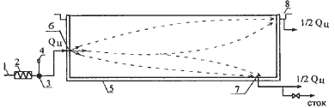
Рис.1 Схема проточной системы водообмена:
1 – поступление воды от источника; 2 – подогреватель; 3 – смеситель; 4 – озонатор (хлоратор); 5 – чаша; 6 – впуск; 7 – выпуск; 8 – выпуск из переливного желоба (скиммера)

В качестве дезинфектанта для чаш с проточной системой водообмена обычно используют хлорсодержащие реагенты; при этом может быть применена обработка воды йодом или бромом.
Расчетную дозу обеззараживающего реагента в пересчете на активный хлор (бром или йод) принимают ориентировочно равной 0,7-1 г на 1 куб.м воды, подаваемой в чашу бассейна.
Проточная система водообмена широко применяется в бассейнах при школах, детских садах и оздоровительных комплексах, в саунах, банях, коттеджах. При этом полную смену воды в чашах необходимо осуществлять не более чем через 12 ч, а для детских чаш – не более чем через 8 ч.
Оборотная (рециркуляционная) система водообмена. Широкое распространение получила система оборотного водообмена ванн (чаш) плавательных бассейнов благодаря непрерывной очистке и дезинфекции воды в процессе рециркуляционного водообмена.
Снижение цветности и мутности воды в ваннах с оборотным водообменом, оборудованных зернистыми фильтрами, достигается коагулированием циркулирующей воды. Обеззараживание воды производится различными реагентными и безреагентными методами.
Для восполнения потерь воды из ванны, возникающих в процессе эксплуатации, а также для снижения концентрации растворенных и дисперсных загрязнений, вносимых в ванну, предусматривается непрерывная или периодическая подача свежей очищенной воды из источника водоснабжения бассейна. Во избежание бактериального загрязнения источника водоснабжения водой из бассейна подача воды при наливе и подпитке ванны должна производиться с разрывом струи.
При режиме водообмена вода из ванны через донные выпуски поступает в префильтры, после предварительной очистки, в которых циркуляционными насосами подается для глубокого осветления в напорные фильтры с зернистой загрузкой. Очищенная и подогретая в скоростных водонагревателях вода вновь поступает в ванну через циркуляционные впуски.
Верхний слой воды из ванны отводится через переливные желоба во всасывающую линию циркуляционного контура. При необходимости вода из переливных желобов может быть направлена на сброс в водосток или канализацию.
Вода, сливаемая из ванны бассейна при ее опорожнении, также направляется в канализацию.
В системах оборотного водообмена, кроме однослойных, применяют фильтры двухслойные и многослойные с фильтрующей загрузкой из антрацита, кварцевого песка, керамзита, активированного угля, цеолита. Применяют также намывные фильтры с фильтрующими порошками из перлита, диатомита, глауконита и др.
Для малых индивидуальных бассейнов находят широкое применение фильтры со сменными фильтрующими элементами, а также из матерчатых (тканевых) материалов и патронные.

2. Водоснабжение фонтана

2.1 Классификации и основные понятия. Виды фонтанов

Прежде всего, все декоративные фонтаны следует распределить на две группы:
- фонтаны для помещений;
- фонтаны уличные.
Фонтаны для помещений
В эту группу входит широкое многообразие фонтанов, предназначенных для использования в закрытых помещениях. Эти функциональные и декоративные устройства легко украсят интерьер любой комнаты. Их ассортиментное богатство достигается использованием всевозможных форм, материалов и фонтанных насосов различной мощности.
Рассмотрим основные модели «домашних» фонтанов:
- Настольные фонтаны. Как правило, отличаются скромными размерами и, соответственно, не слишком разорительной ценой. Хотя отдельные экземпляры и достигают внушительной высоты (до 80 см). Настольные фонтаны помещаются в керамических или полимербетонных вазонах и элегантно декорируются зеленью (мох, цветы, бонсай). Для оформления также используются искусственные или натуральные природные камни.
- Настенные фонтаны. Этот фонтан логично фиксируется на поверхности стен. Декоративные настенные диски изготавливаются из искусственного или натурального камня, а также чугуна, бетона, пластика, керамики, меди и т.д. Разумеется, если вы выбираете «тяжелый» вариант настенного фонтана (чугун или камень) позаботьтесь о достаточной прочности самой стены и соответствующей крепежной системы.
К подвиду настенных фонтанов относятся фонтаны-картины. Фактически они и являются своеобразными картинами, заключенными в объемные тяжелые рамы. Как правило, это изображения горных ландшафтов или водное пространство. Вода стекает вниз, где установлено соответствующее приемное устройство, поэтому такой фонтан обладает особым шумовым эффектом – размеренное журчание воды придаст особый шарм вашей гостиной или столовой
Среди настенных фонтанов выделяют также фонтан, который иначе называют «мокрой стеной». Он представляет собой равномерно спадающую тонкую «пленку», покрывающую стенную поверхность. Естественно, подобному устройству требуется водоприемник в нижней части стены; для пола выполняется особая гидроизоляция.
- Потолочные фонтаны
Круглый плафон, укрепленный на поверхности потолка, вода из которого стекает на пол, где установлено приемное устройство. В центре водного «столба» можно найти место для декоративной скульптуры или растения.
Хотя все многообразие моделей вы сможете оценить лишь своими глазами, ведь они значительно различаются по своему декоративному оформлению.
Уличные фонтаны
Фонтан, установленный в укромном уголке сада, создаст особое место для релаксации, которое придется по вкусу каждому. Вы можете спрятать садовый фонтан в тени высоких растений или поставить его в центре участка, сделав необходимый декоративный акцент.
Уличные фонтаны могут быть различны по дизайну (см. приложение 1). Их изготавливают из натурального камня (особенно роскошны мраморные экземпляры), пластика и даже фарфора. Для улучшения внешнего вида обыкновенного фонтана используется особая подсветка или шумовые эффекты.
Приобретая садовый фонтан, позаботьтесь о комплектующем оборудовании. Вам потребуется:
- Насос для фонтана, соответствующий емкости резервуара;
- Насадки, предназначенные для регулирования формы водной струи;
- Датчик контроля уровня воды;
- Фильтры, обеспечивающие своевременную очистку воды.

2.2 Способы водоснабжения

Одной из важнейших характеристик, определяющих место размещения фонтана относительно искусственных или естественных источников воды, является его мощность по расходу воды. Возле природных источников, как правило, располагают фонтаны с большим расходом воды – до 150 л/с. Для небольших фонтанов характерна минимальная мощность 1–2 л/с. Чтобы фонтаны, расположенные в парках и скверах, не вызывали изменения влажности, грозящего привести к гибели зеленых насаждений, расход воды фонтана не должен превышать 50–60 л/с.
Способы водоснабжения бывают различными (рис. 2):
– от городского водопровода со сбросом воды в сеть водостока;
– из различных источников с помощью насоса со сбросом в водосточную систему;
– с помощью насоса из резервуара для воды или другого источника со сбросом в эту же емкость (рециркуляция воды);
– с помощью насоса из водоема, в котором расположен фонтан, со сбросом воды в него же;
– из местного источника, расположенного выше форсунки, с прямым сбросом в водоем.
При использовании способа с рециркуляцией воды в емкость дополнительно добавляют некоторое количество воды с расчетом на радиус разбрызгивания, средний расход в сутки которого составляет 0,5–2%, а испаряется – 0,5–1%. При скорости ветра более 2 м/с происходит разнос капель диаметром до 0,5 мм, при скорости 7 м/с – диаметром до 3 мм. Чтобы снизить разнос капель и, следовательно, расход воды, нужно проектировать чашу фонтана таким образом, чтобы разбрызгивание происходило в ее пределах.

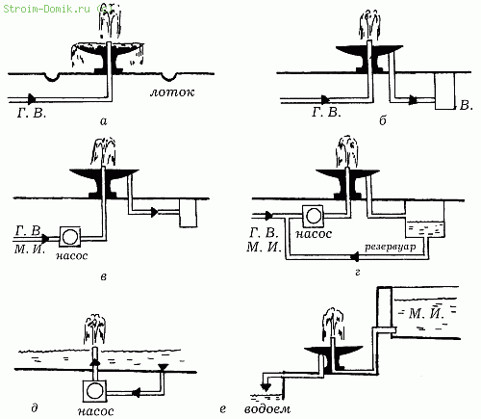
Рис. 2 Способы водоснабжения:
а – от городского водопровода со сбросом воды в лоток; б – от городского водопровода со сбросом воды в сеть водостока; в – из различных источников с помощью насоса со сбросом в водосточную систему; г – с помощью насоса из специальной емкости для воды или другого источника со сбросом в этот же резервуар (рециркуляция воды); д – с помощью насоса из водоема, в котором расположен фонтан со сбросом воды в него же; е – из местного источника, расположенного выше форсунки, с прямым сбросом в водоем.
Конструирование фонтана на приусадебном участке не представляет особой сложности, особенно если воспользоваться наиболее простым и доступным способом – приобрести в магазине готовый набор для фонтана, в который должны входить распылитель, тройник со встроенным регулятором потока и погружной насос (рис.3).

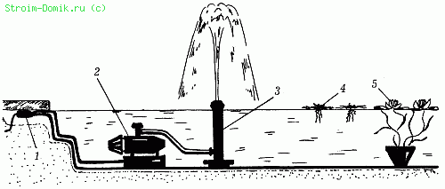
Рис. 3 Составляющие простейшего фонтана:
1 – водонепроницаемый соединитель; 2 – погружной насос; 3 – труба с форсункой; 4 – плавающие растения; 5 – кувшинки

Собранное устройство подключается к электросети или получает питание через понижающий трансформатор с помощью водонепроницаемых соединений. При установке фонтана трубу с распылителем располагают вертикально и закрепляют. Погружной насос используют в том случае, когда фонтан находится в пруду.
Его следует обязательно установить на бетонный блок, кирпич или другую прочную подставку над уровнем донных отложений таким образом, чтобы он не соприкасался с дном водоема. Не следует забывать периодически очищать фильтр насоса.
После включения конструкции нужно отрегулировать напор воды таким образом, чтобы высота струи не превышала радиус круглого водоема или половину ширины прямоугольного.
Декоративная облицовка, которая может заменять обычную трубу с распылителем, станет украшением любого фонтана.
Для ее изготовления чаще всего используют такие морозостойкие материалы, как бронза, свинец, керамика, камень, стекловолокно, искусственный камень.
Распылитель прикрепляют к латунному соединителю в верхней части декоративной облицовки и при необходимости устанавливают на подставку.
После этого следует выбрать насос для фонтана, что является достаточно ответственной процедурой. Различают две его разновидности: погружной и поверхностный.
Погружной насос (рис. 4) используют в случае, когда фонтан расположен в водоеме, а насос установлен на дне и вне воды не применяется.

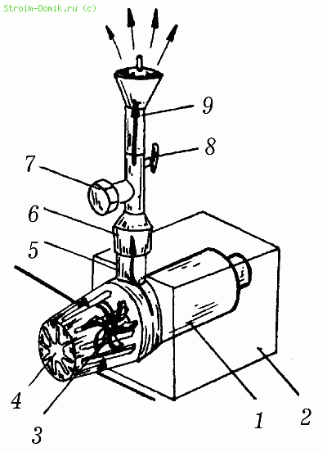
Рис. 4 Устройство насоса:
1– мотор; 2 – корпус мотора; 3 – крыльчатка насоса; 4 – сетка; 5 – выходная труба; 6 – тройник; 7 – кран для подключения водопада; 8 – регулятор производительности; 9 – форсунка

Такой насос имеет несколько преимуществ: он абсолютно бесшумен, не требует предварительного заполнения и сложной установки.
К тому же существуют недорогие модели с небольшой и средней производительностью, а также низковольтные модели, наиболее часто используемые для маленьких фонтанов и водопадов. Некоторые погружные насосы можно переконструировать для размещения вне воды. Погружной насос располагают таким образом, чтобы весь его корпус находился под водой. Его работа осуществляется так: вода из источника через фильтр поступает в насос и выбрасывается непосредственно над насосом или идет по шлангу к форсунке, расположенной в другом месте.
Приобретая насос, необходимо купить тройник. Он пригодится для устройства водопада и откачивания воды из пруда при его очистке и установке дополнительного фильтра.
На зимний сезон насос следует отключить, поднять из воды, очистить и перенести в помещение. Если же насос невозможно убрать на зиму, можно включать его 1 раз в 2 недели на некоторое время.
Поверхностный насос устанавливают на суше. Доступность в обслуживании является его основным преимуществом. С таким насосом без труда может справиться любой человек, даже без специальной подготовки.
Кроме того, его удобно использовать при конструировании водных сооружений высокой мощности с расходом воды от 4,5 т/ч, например нескольких фонтанов или крупных водопадов. Когда требуется непрерывное обслуживание, поверхностный насос с асинхронным электромотором незаменим. Поверхностный насос располагают недалеко от водоема, поместив в ящик. Соединительные трубы не должны быть слишком длинными.
При расположении насоса выше уровня воды нужно установить обратный клапан на конце заборной трубы и заполнить систему водой перед пуском мотора. Следует помнить, что при использовании насоса, перекачивающего 800 л/ч, можно получить струю воды высотой 1,2 м в фонтане.
Наиболее часто применяют насосы с производительностью 1500–3000 л/ч, которые позволяют получить струю высотой до 1,5 м.
Необходимо учитывать, что тип форсунки, высота водопада, диаметр и длина труб, наличие в них изгибов и другие показатели также влияют на производительность насоса.
Чтобы приобрести подходящий насос, нужно хорошо обдумать и определить особенности водного сооружения, а затем проконсультироваться с продавцом, предоставив ему следующую информацию:
– размеры водоема;
– предназначение насоса (для работы фонтана, водопада или/и работы фильтра);
– намерение использовать насос непрерывно или время от времени;
– модель форсунки, высота и характер выпускаемой ею водяной струи;
– ширина порожка водопада;
– высота верхнего резервуара водопада над уровнем воды в водоеме.
Нужно знать, что для фонтана с невысокой струей воды подойдет насос мощностью 24 Вт, а для сооружений с большим расходом воды следует приобретать насос, работающий от сети.
При установке к первому насосу подключают полудюймовые шланги или трубы, а ко второму нужны трубы с внутренним диаметром 0,75–1 дюйм.

2.3 Основные схемы водоснабжения фонтана

Тем не менее, при всей, казалось бы, схожести работы фонтанов, существует несколько схем водоснабжения фонтана, кардинально отличающихся друг от друга. Правильный выбор схемы водоснабжения обеспечивает бесперебойную работу фонтана, гарантирует соответствие водной картины проекту и снижает стоимость эксплуатационных затрат. Ниже мы рассмотрим, какие схемы водоснабжения существует и что надо учитывать при их выборе.
Прямоточное водоснабжение фонтанов осуществляется в ряде случаев:
1. При наличии двух водоемов (водотоков) имеющих значительную геодезическую разность высот и связанных между собой водотоком, образующих единую экосистему. В данном случае вода из верхнего водоема, прежде чем попасть в нижний, осуществляет питание фонтана (Рис.5).

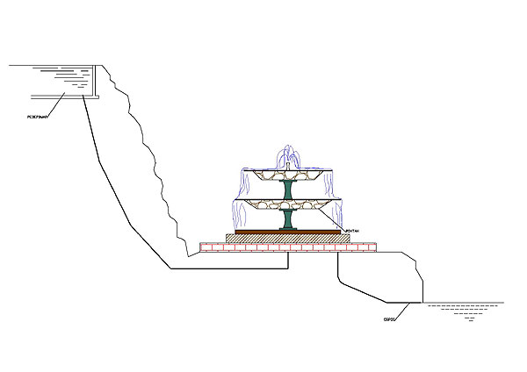
Рис.5

2. При расходе фонтана 2-5 л/сек допустимо применение прямоточного водоснабжения от городского водопровода со спуском использованной воды в водосточную сеть (Рис.6).

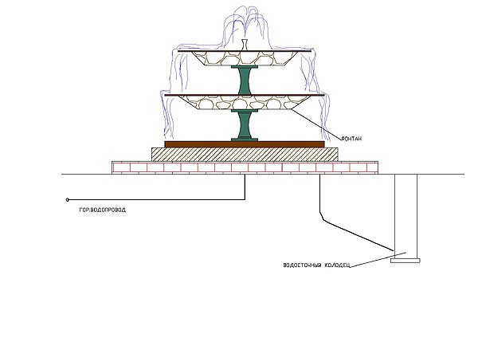
Рис.6

3. При значительной стоимости электроэнергии и небольшой стоимости воды, допустимо использование прямоточного водоснабжения фонтана из городской сети при расходах более 5 л/сек. В случаях, когда давления в водопроводной сети не достаточно для формирования определенной водной картины, рекомендуется использовать насосы подкачки (Рис.7).

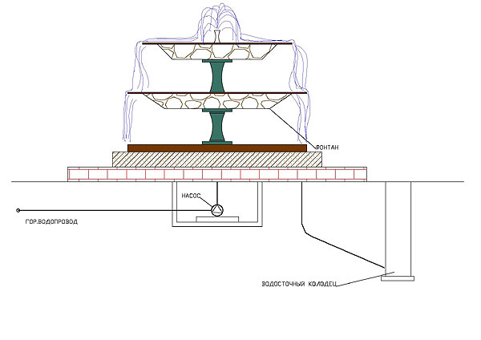
Рис.7

Оборотное водоснабжение фонтанов заключается в повторном использовании отработанной воды, путем ее рециркуляции насосным оборудованием. На сегодняшний день строительство новых фонтанов и реконструкция старых основывается на принципах оборотного водоснабжения.
Насосы для подачи воды в системах оборотного водоснабжения фонтана могут быть расположены в насосной станции (Рис.8), в подвале ближайшего здания, в резервуаре под фонтанной чашей (Рис.9) или непосредственно в фонтанной чаше.

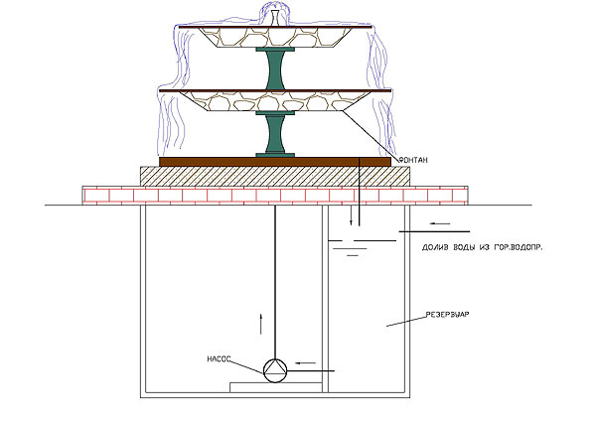
Рис.8

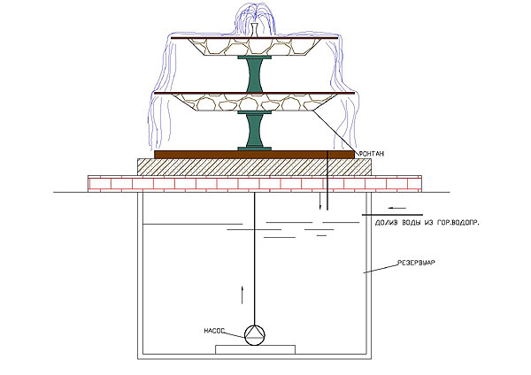
→
Рис.9
Заключение

Бассейн дома уже давно перестал быть редкостью. Для комфортного использования индивидуального бассейна в доме вам потребуется обеспечить его водоснабжение качественной водой. Вода в бассейн может поступать из водопровода, подземных или поверхностных источников водоснабжения. Если вода подаётся из природных источников, то необходимо, чтобы она соответствовала требованиям СанПиН «Питьевая вода» для обеспечения хозяйственно-бытовых и технологических нужд бассейна. Бассейны классифицируются: по принадлежности, назначению, строительным и конструктивным характеристикам и санитарно-техническому устройству. Так же они бывают открытыми и закрытыми.
В жаркую погоду декоративные фонтаны для сада и дома служат отличными увлажнителями воздуха, и неудивительно, что в последнее время все больше людей стремятся завести на своем дачном участке, дома в офисе такое гидротехническое чудо. Каким бы не был фонтан — классическим, авангардным или, к примеру, оформленным в швейцарском стиле, когда струи бьют прямо с поверхности основного водоема, — он всегда будет притягивать к себе внимание и в некоторой степени даже организовывать все остальное пространство, являясь ключевым элементом архитектурного или ландшафтного ансамбля.

Список используемой литературы:

- Водоснабжение и водоотведение. Наружные сети и сооружения. Справочник / Под ред. Б.Н. Репина. — М.: Высш. шк., 1995 - 431 с.
- Абрамов Н.Н. Водоснабжение. Учебник для вузов. Изд. 2-е. М.: Стройиздат, 1974 - 480 с.
- Сомов М.А. Водопроводные системы и сооружения. Учеб. для вузов. М.: Стройиздат, 1988 - 399 с.
- Журнал «Бассейн в доме», НТС «Стройинформ»
- Майдалян Т.М. "Правильный бассейн в доме и на участке" © Издательство " ДОМ. ХХI век

